ЕН.01 ИТ в ПД, 2 курс. Строго для группы 20!
Изучите теоретическое содержание учебного материала.
Выполните задания по теме.

ВНИМАНИЕ!!! Указания к выполнению.
Работа – конспект и ответы на задания – выполняются письменно на двойном листе в клетку или в новой тетради.
НА ПОЧТУ ПРИСЫЛАТЬ НЕ НАДО, ПРОВЕРЮ ПО ОКОНЧАНИИ ДИСТАНТА
Теоретический материал войдет в экзамен, конспект не теряйте!

ТЕМА. Базовые системные программные продукты и пакеты прикладных программ в области профессиональной деятельности

1. Системы машинного перевода

Информация в Сети представлена не только на русском языке. Русскоязычный сегмент Интернета – это только лишь небольшая часть того, что можно найти в Глобальной Сети. Рано или поздно придется столкнуться с сайтами на других языках, например, на английском. Если возникнут затруднения при понимании иностранных слов, помогут программы-переводчики.
Компьютерные словари
Компьютерные словари могут содержать переводы на разные языки сотен тысяч слов и словосочетаний, а также предоставляют пользователю дополнительные возможности.
Преимущества компьютерных словарей
  - компьютерные словари могут являться многоязычными, так как дают пользователю возможность выбрать языки и направление перевода (например, англо-русский, испано-русский и так далее).
  - могут кроме основного словаря общеупотребительных слов содержать десятки специализированных словарей по областям знаний (техника, медицина, информатика и др.).
  - обеспечивают быстрый поиск словарных статей: «быстрый набор», когда в процессе набора слова возникает список похожих слов; доступ к часто используемым словам по закладкам; возможность ввода словосочетаний и др.
  - могут являться мультимедийными, то есть предоставлять пользователю возможность прослушивания слов в исполнении дикторов, носителей языка.

Системы машинного перевода
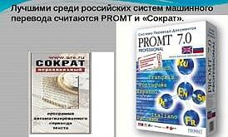
Современные системы машинного перевода позволяют достаточно качественно переводить техническую документацию, деловую переписку и другие специализированные тексты. Однако они неприменимы для перевода художественных произведений, так как не способны адекватно переводить метафоры, аллегории и другие элементы художественного творчества человека.
Достоинства программ-переводчиков
- наличие словарей по специальностям, мгновенный поиск, расположение в несколько окон, возможность одновременного обзора нескольких вариантов перевода;
- возможность создания собственного словаря пользователя;
- подключение к текстовому редактору Microsoft Office, что позволяет, не отрываясь от оригинала и его перевода, выбирать подходящие соответствия для перевода;
- возможность перевода с разных языков;
- компактность, наличие практически неограниченного объема информации в компьютере;
- быстрота поиска.
Недостатки программ-переводчиков
- ограниченность обзора, обусловленное размерами экрана, раскрытый большой словарь позволяет увидеть сразу гораздо большее количество значений слова, особенно если оно имеет много значений;
- словари-переводчики не соблюдают правила грамматики, стилистики и лексики, не учитывают игру слов, художественные приемы;
- чаще всего текстовые переводчики выбирают одно из значений многозначного слова, которое может не соответствовать контексту;
- при отсутствии слова в словаре не переводят его;
- электронные словари-переводчики часто выдают несколько вариантов перевода слова на другой язык, не объясняя разницы в тех или иных словарных соответствиях, что затрудняет правильный выбор того или иного соответствия в данном контексте.

Онлайновые программы-переводчики
Имеются и онлайновые программы-переводчики, то есть для возможности использования этих словарей необходим не только компьютер, но и Интернет.
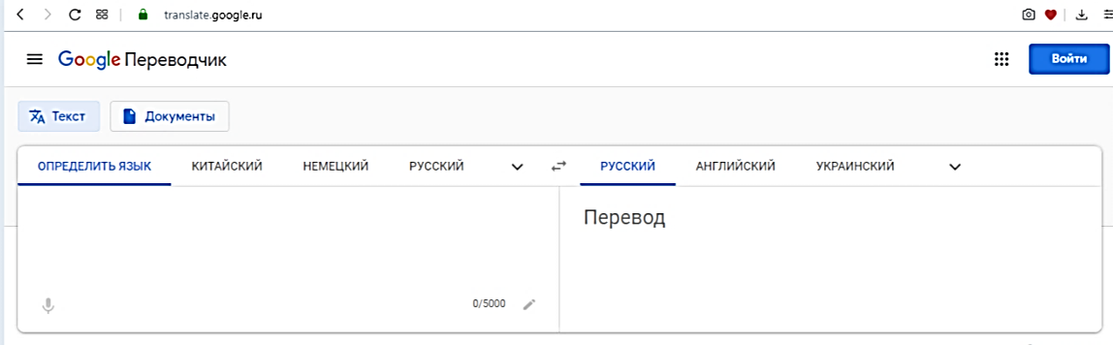
Ссылки на онлайновые словари:
http://www.multitran.ru
http://www.lingvo.ru/lingvo/index.asp
http://online.multilex.ru
http://www.lingvo.yandex.ru - Yandex Lingvo - словарь на основе ABBYY Lingvo-online,
но с более простым интерфейсом
http://dictionary.cambridge.org/ - Сambridge dictionaries online
Достоинства программ-переводчиков
- наличие словарей по специальностям, мгновенный поиск, расположение в несколько окон, возможность одновременного обзора нескольких вариантов перевода.
- возможность создания собственного словаря пользователя
- подключение к текстовому редактору Microsoft Office, что позволяет, не отрываясь от оригинала и его перевода, выбирать подходящие соответствия для перевода
- возможность перевода с разных языков
- компактность, наличие практически неограниченного объема информации в компьютере
- быстрота поиска
Недостатки программ-переводчиков
- ограниченность обзора, обусловленное размерами экрана, раскрытый большой словарь позволяет увидеть сразу гораздо большее количество значений слова, особенно если оно имеет много значений.
- словари-переводчики не соблюдают правила грамматики, стилистики и лексики, не учитывают игру слов, художественные приемы.
- чаще всего текстовые переводчики выбирают одно из значений многозначного слова, которое может не соответствовать контексту.
- при отсутствии слова в словаре не переводят его.
- электронные словари-переводчики часто выдают несколько вариантов перевода слова на другой язык, не объясняя разницы в тех или иных словарных соответствиях, что затрудняет правильный выбор того или иного соответствия в данном контексте.
Выводы:
Программы-переводчики не могут заменить человека. Использование программ-переводчиков и словарей может существенно помочь в переводе и облегчить труд переводчика.
Текстовые переводчики можно использовать при переводе текстов технического содержания, так как термины в совсем большинстве однозначны, перевод художественной литературы с помощью программ-переводчиков невозможен!

2. Задания по теме

Задание 1.
Используя онлайн-сервис http://translate.google.ru, переведите следующие фразы. Улучшите перевод при необходимости.

A bad corn promise is better than a good lawsuit.  A bargain is a bargain.  A bird in the hand is worth two in the bush.  A burden of one's own choice is not felt.  A burnt child dreads the fire.  A curst cow has short horns.  A drop in the bucket.  A good Jack makes a good Jill.  A great ship asks deep waters.  A hungry belly has no ears.  A little body often harbours a great soul. | A man can die but once.  A man can do no more than he can.  A storm in a teacup.  A tattler is worse than a thief.  A thief knows a thief as a wolf knows a wolf.  A wolf in sheep's clothing.  A word spoken is past recalling.  All is well that ends well.  All things are difficult before they are easy.  As plain as two and two make four.  As the call, so the echo.

Задание 2
Используя онлайн-словарь http://ver-dict.ru, (или любой другой) переведите с итальянского на русский язык следующие слова: Scusi, Andiamo, Stanca, Benvenuta.
Переведите с испанского на русский язык: por favor, taza, gracias, paraguas, Buenos.
Переведите с французского на русский язык: Voyage, Instant, Ombrage, Regards, Temps.
Переведите с немецкого на русский язык: Herzen, Liebe, Steigen, Wolken, Glatten.

